Plans de gestion des sites LIFE Elia

UG:UM209 - Circuit: 70.333: pylône 117 au 118
Nom complet de l'UG: VILLEROUX/HERBAIMONT/FORRIERES SNCB/ON 70KV LI

Action LIFE: Fauche : 1 polygone(s) (0.18 ha)
Autres actions LIFE sous cette/ces portée(s): Prairie fleurie; Lisière; Lisière restaurée; Verger; Mare

Commune(s): Tenneville

Triage(s) DNF concerné(s): La Converserie

Gestionnaire (+ Propriétaire):

Propriétaire (Propr.: Societe/Ecofor)
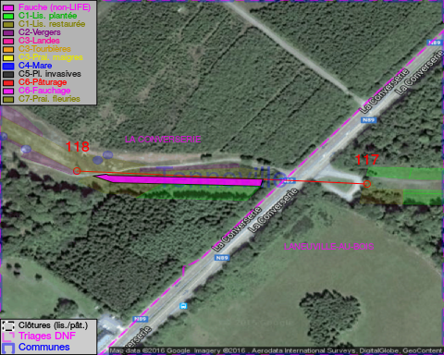

Objectif à long terme :

Pas d'objectif écologique mais conserver l'habitat herbeux.

Détail par portée
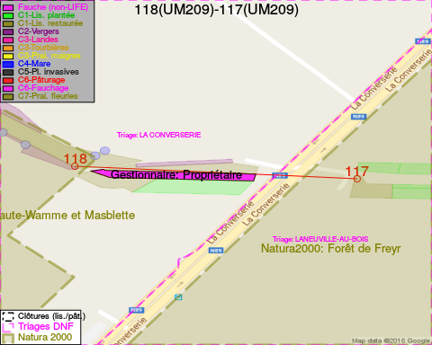
Adresse propriétaire:
- Societe/Ecofor : La Converserie - Tenneville

Document réalisé le 11/10/2016

